MAYO SEMANA N°4 (18-22) | ASIGNATURA: Matemática
GUÍA DE APRENDIZAJE
PROFESOR(A): Jaqueline González Ibacache
NOMBRE ESTUDIANTE: |  | CURSO: 1° medio B
UNIDAD 0: Transformaciones isométricas en el plano cartesiano.

OBJETIVO DE APRENDIZAJE:
Describir la posición y el movimiento (traslaciones, rotaciones y reflexiones) de figuras 2D, de manera manual utilizando:
- Los vectores para la traslación.
- Los ejes del plano cartesiano como ejes de reflexión.
- Los puntos del plano para las rotaciones.
RECURSOS DE APRENDIZAJE A UTILIZAR:
- Apuntes y ejercitación de clases presenciales
- Guías de aprendizaje y ppt de clases anteriores.

INSTRUCCIONES:
Desarrollar cada tarea en su cuaderno. Recuerde consultar dudas y dejar evidencias de su trabajo.

Guía complementaria
- Desarrollar en el cuaderno y luego marcar la alternativa que consideres correcta,

- Al segmento AB cuyas coordenadas son A(2,4) y B(4,2), se aplica una traslación que lo transforma en el segmento A'B' . Si las coordenadas de A’ son (-1,3), ¿cuáles son las coordenadas de B’?

- (2,2)

- (2,-2)
- (3,1)
- (1,1)

- ¿Cuáles son las coordenadas del punto simétrico de P(-2,3) respecto del eje Y?
- (-2,-3)

- (2,3)
- (2,-3)
- (3,-2)

- Al punto Q(-5,2) se le efectúa una rotación de 90° en torno al origen y en sentido positivo. ¿Cuáles son sus nuevas coordenadas?

- (2,5)

- (-2,5)
- (-2,-5)

- (5,-2)

- El punto M(-1,-4) se traslada según el vector (-1,-4) hasta coincidir con el punto R. ¿Cuáles son las coordenadas de R?

- (0,0)
B) (-2,-8)
C) (-2,0)
D) (0,-8)

- ¿Cuál es el punto simétrico de (-2, 3) respecto al eje de las abscisas?
- (2, 3)

- (2,-3)
- (-2,-3)
- (-2,0)

- ¿Cuál es el punto simétrico de (0,-2) respecto al eje de las ordenadas?
- (2, 0)

- (-2, 0)
- (0,2)
- (0,-2)

- ¿Qué transformación se efectuó a la figura 1 para obtener la figura 2?
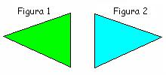
- Traslación

- Simetría central
- Simetría axial
- Rotación

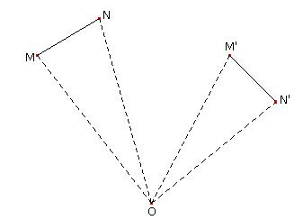
- Si M'N' es la imagen de MN a través de una rotación positiva con centro O, como muestra la figura, ¿cuál podría ser el ángulo que indica la rotación?

- MON

- MOM’
- NOM’
- MON’

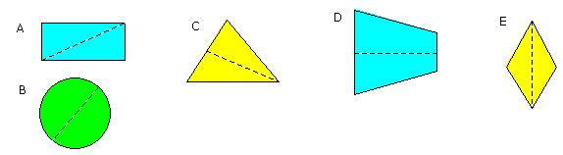
- ¿En cuál de las siguientes opciones la recta punteada no es un eje de simetría?

- A la figura A se le ha efectuado una rotación en sentido positivo de 90° en torno al punto P. ¿Cuál de las siguientes opciones representa la imagen obtenida?
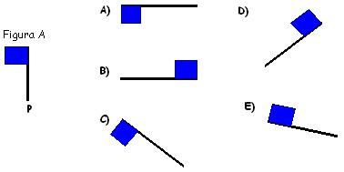

- Al trasladar el punto R(-5,3) se obtiene el punto S(0,0). ¿Cuál es el vector de traslación?

- (5,3)

- (5,-3)
- (10,3)
- (-10,3)

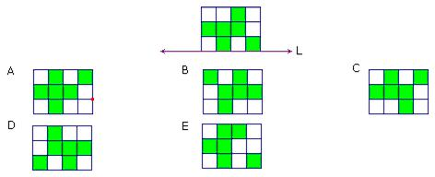
- ¿Cuál de las siguientes opciones representa la imagen simétrica de la Figura respecto de la recta L?

- Si al punto de coordenadas (8,-2) se le aplica una traslación según el vector (-4,0) y luego, una segunda traslación que lo transforma en el punto de coordenadas (2,-7), ¿cuál es el vector de esta segunda traslación?

- (-2,-5)

- (2,-5)
- (4,-2)

- (-6,-5)

- ¿Cuál de las siguientes letras tiene exactamente dos ejes de simetría y un centro de simetría?
- A

- B
- Z
- X

- El punto de coordenadas (-2,3) se refleja en torno al punto (0,-1). ¿Cuáles son las coordenadas de la imagen así obtenida?
- (-2,-5)

- (2,-5)
- (2,2)

- (2,-4)

- ¿Qué opción representa el reflejo de la flecha en torno a la recta L
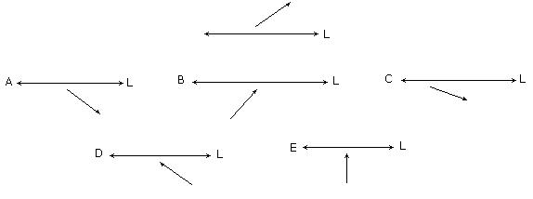

- El punto de coordenadas (2,5) se refleja en torno al punto (-2,-3), ¿cuáles son las coordenadas de la imagen así obtenida?

- (-6,-11)

- (0,3)
- (-6,3)
- (0,11)

- Si al punto (-6, -1) se le aplica una traslación T(4, 3) y luego una rotación en 180º con respecto al origen, entonces el punto transformado tiene por coordenadas:
- (-2, 2)

- (10, 2)

- (-10, -2)
- (2, -2)

- Al rotar la figura, en 270º con respecto al punto P, se obtiene

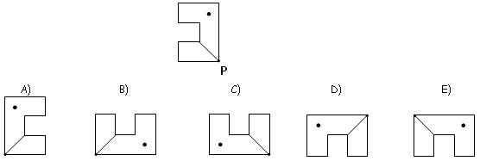

- ¿Cómo varían las coordenadas de un punto (X, Y) al efectuar en un plano cartesiano, ¿una rotación positiva de 180º con centro en el origen?

- (X, -Y)

- (-X, Y)
- (X, Y)
- (-X, -Y)

- Si se rota en 270º el triángulo de vértices: A(2, 3), B(7, -2) y C(5, 8), en un plano cartesiano, con centro en el origen y sentido anti-horario, los vértices del triángulo resultante son:
- A(2, 3), B(7, -2) y C(5, 8)

- A(-2, -3), B(-7, 2) y C(-5, -8)
- A(3, 2), B(-2, 7) y C(8, 5)
- A(3, -2), B(-2, -7) y C(8, -5)

- Si Q = (2, 5) y Q´= (-9, 2), ¿Qué vector traslación T(X, Y), cambia Q a Q´?

- T(11, 3)

- T(-7, 3)
- T(-11, -3)

- T(11, -3)

- Si se rota en 180º el triángulo de vértices: A(0, 0), B(4, 3) y C(5, 0), en un plano cartesiano, con centro en el origen y sentido anti-horario, y luego realizo una traslación con un vector de traslación T(-2, 2) los vértices del triángulo resultante son :

- A(-2, 2), B(-6,-1), C(-7, 2)

- A(-2, 2), B(-1,6), C(7, -2)

- A(-2, 2), B(1,-6), C(2, 7)
- A(2, -2), B(-1,6), C(-2, -7)

- Si en un plano cartesiano el punto A(3,2) se traslada a B(2,4) y luego a C(-2,-1), ¿cuál es el vector traslación que se debe emplear para trasladar en un solo paso el punto A a la ubicación C?
- T(-5, -3)

- T(5, 3)
- T(-5, 0)
- T(0, -3)
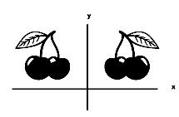

- Una de las figuras representa, respecto de la otra:
- Una simetría respecto del eje Y

- Una simetría respecto del eje X
- Un giro de 180° en el plano
- Una traslación horizontal

- Si al punto A(3,4), ubicado en un plano cartesiano, se le aplica una rotación de 90° con centro en el origen, y luego una traslación T(5, -2), el punto A´ sería:
- (1, 6)

- (6, 4)
- (11, -3)
- (1, 1)

27) El triángulo que se obtiene al reflejar el triángulo ABC, ubicado en un plano cartesiano de vértices A(2,0), B(2,7), C(5,4) con respecto al eje Y (considerando el eje Y como eje de simetría) tiene vértices:

- (0,0), (0,7), (2,4)

- (-2,0), (-2,7), (-5,4)

- (-2,0), (2,7), (5,4)
- (2,0), (-1,4), (2,7)

- Las coordenadas de los vértices del triángulo ABC son A(3,-1) , B(0,3) y C(-4,-6). Si se le aplica una rotación con respecto al origen R(0,180º), los nuevos vértices del triángulo son:
- A(-3,1) ; B(0,-3) ; C(4,6)

- A(-3,-1) ; B(0,-3) ; C(-4,-6)
- A(-3,1) ; B(0,-3) ; C(-4,6)
- A(-3,-1) ; B(0,-3) ; C(4,-6)

- Al aplicar un movimiento a un triángulo de vértice A (3,6); B (6,4) y C (3,8) se obtiene otro triángulo cuyos vértices son A’(-3, -6); B’(-6,-4) y C’(-3,-8). ¿Qué tipo de movimientos se le ha aplicado al triángulo?
- Traslación
- Rotación
- Simetría axial
- Homotecia

- Grafique en su cuaderno la siguiente situación y responda.
Si el paralelogramo de vértices A(-3,-3), B(-1,-2), C(-1,-1) y D(-3,-2), se le aplica la rotación con respecto al origen R(0,270º) se transforma en el paralelogramo A´B´C´D´; y a este se le aplica la traslación T(1,0), se obtiene el paralelogramo A´´B´´C´´D´´¿ cuáles son los vértices del paralelogramo A´´B´´C´´D´´ ?

